Programando con Modularidad y Encapsulamiento
Cristian Esteban Ruiz Parra, Jim Alejandro Quiñones
(Universidad de Cundinamarca)

RESUMEN:
En este documento se presentarán dos códigos uno sobre vehículos, y otro sobre un almacén
- Primer código:
  - Clase padre: Vehiculo
Esta contiene los atributos en común y el método que se va a sobrescribir en las clases hijas
  - Clases hijas: Deportivo, Turismo, Furgoneta
En estas se va a sobrescribir el método agregándole el atributo único que tiene cada una
  - Main: Ejecutable
Aquí se hará la lista en la que se almacenaran los datos y se mostraran
- Segundo código:
  - Clase padre: Almacen
Esta contiene dos atributos que heredara a la clase hija, aparte contiene el método a sobrescribir
  - Clase hija: Producto
Esta tiene dos atributos propios y heredará dos de la clase padre, además también se le sobrescribirá el método
  - Main: Ejecutable
En esta se hará una lista que contendrá los datos y también un menú con los métodos
- Primer Código
  - Clase Padre: Vehiculo
Línea 9 a 11: Se crean los atributos que heredaran las clases hijas
Línea 14: Aquí se les dará permiso a las clases hijas para que puedan acceder a la clase padre
Línea 19 a 23: Se crea un constructor para inicializar un objeto de tipo Vehiculos asignando valores a los atributos Matricula, Marca y Modelo cuando se crea una nueva instancia de la clase.
Línea 26 a 34: Se acceden a los atributos protegidos de esta propia clase
Línea 38: Se crea el método
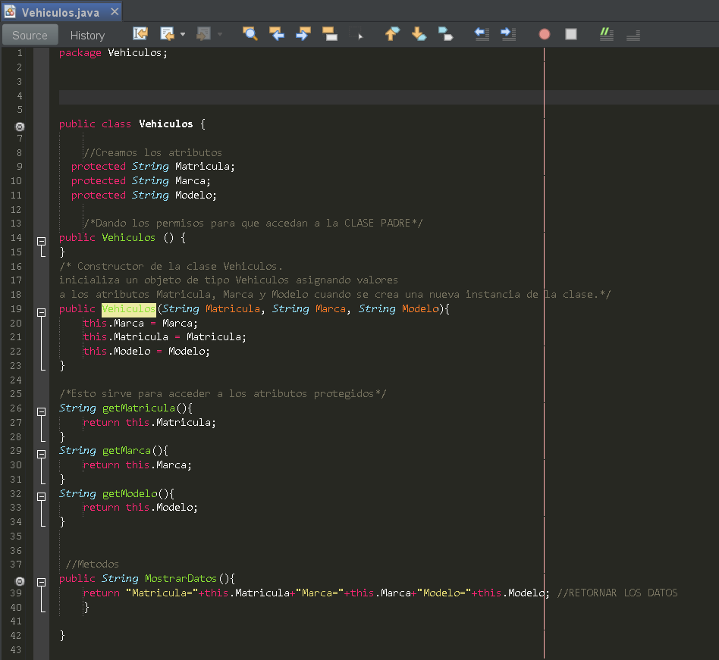
  - Clases hijas: Deportivo, Turismo, Furgoneta
Línea 4: En el public class se declara la herencia a través del uso de extends
Línea 6: Se crea el atributo único según la variable
Línea 10 a 12: se activa la herencia y llama al constructor de la clase padre
Línea 15 a 18: Acceder a las variables heredadas
Línea 20 a 23: Se sobrescribe el método en cada clase hija
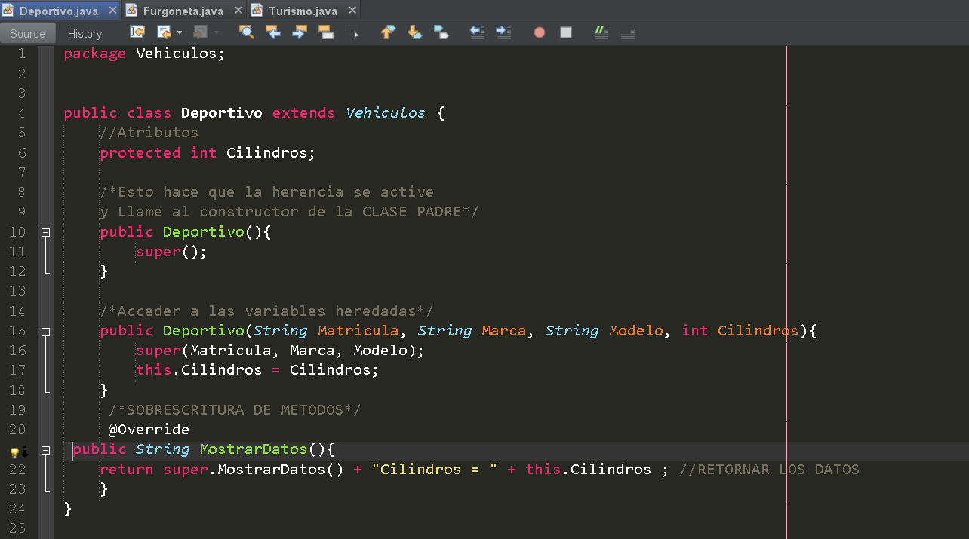
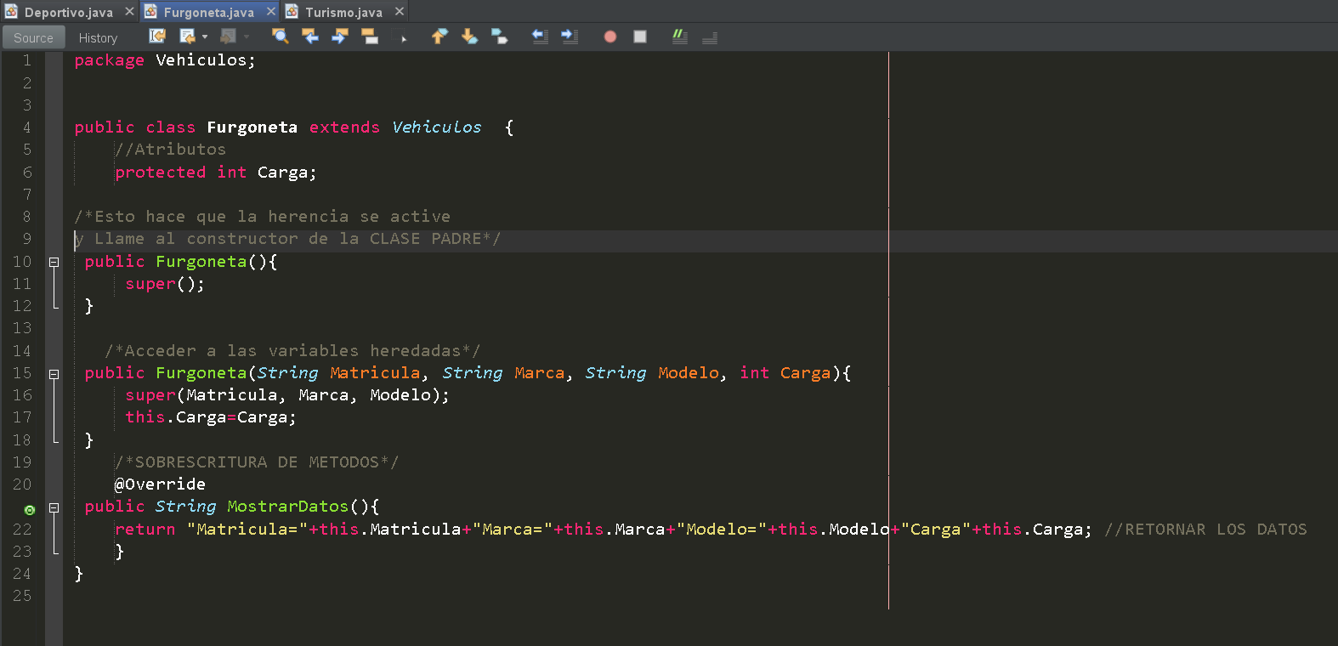
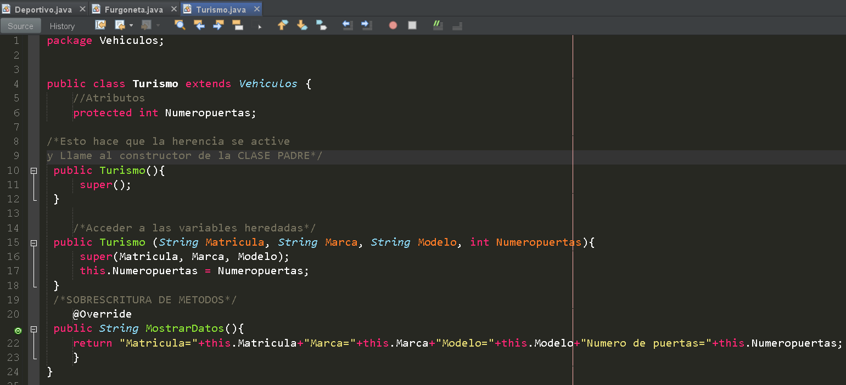
1.3 Main: Ejecutable
Línea 3: Se importa la librería para las listas
Línea 7: Declaramos la lista
Línea 10 a 15: Se crean listas de los tipos de vehículo que contendrán los datos
Línea 20 a 25: Se muestran los métodos o datos de matrícula, marca y modelo
Línea 27 a 40: Se muestra los datos únicos de cada clase
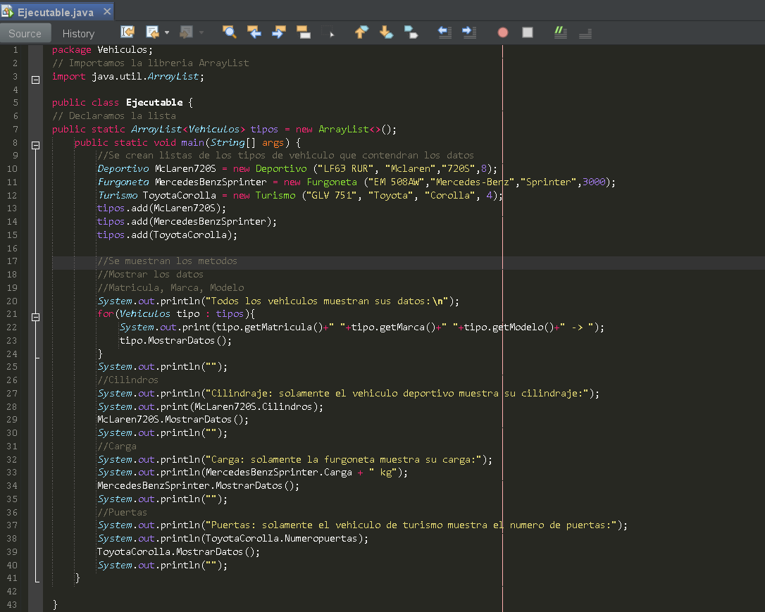
- Segundo Código
  - Clase Padre: Almacen
Línea 6 a 7: Se crean los atributos que posteriormente heredaremos a la clase hija
Línea 9: Se le da permiso a la clase hija para acceder a la clase padre
Línea 12 a 15: Constructor que permite inicializar los atributos de la clase con valores específicos
Línea 18 a 23: Se accede a las variables protegidas
Línea 26 a 28: Se crea el método
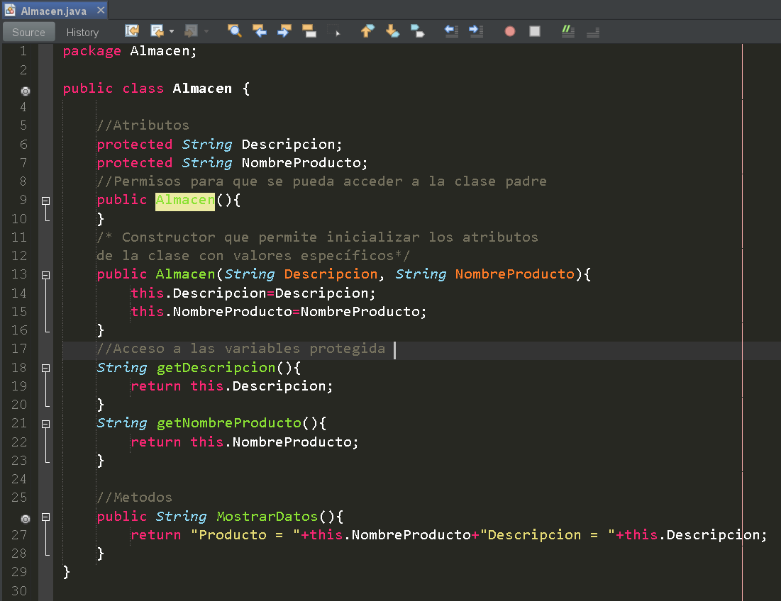

  - Clase hija: Producto
Línea 6 a 7: Se crean los atributos propios
Línea 10 a 12: Esto hace que la herencia se active y Llame al constructor de la clase padre
Línea 14 a 18: Se accede a las variables heredadas
Línea 20 a 23: Se sobrescribe el metodo agregandole los atributos propios
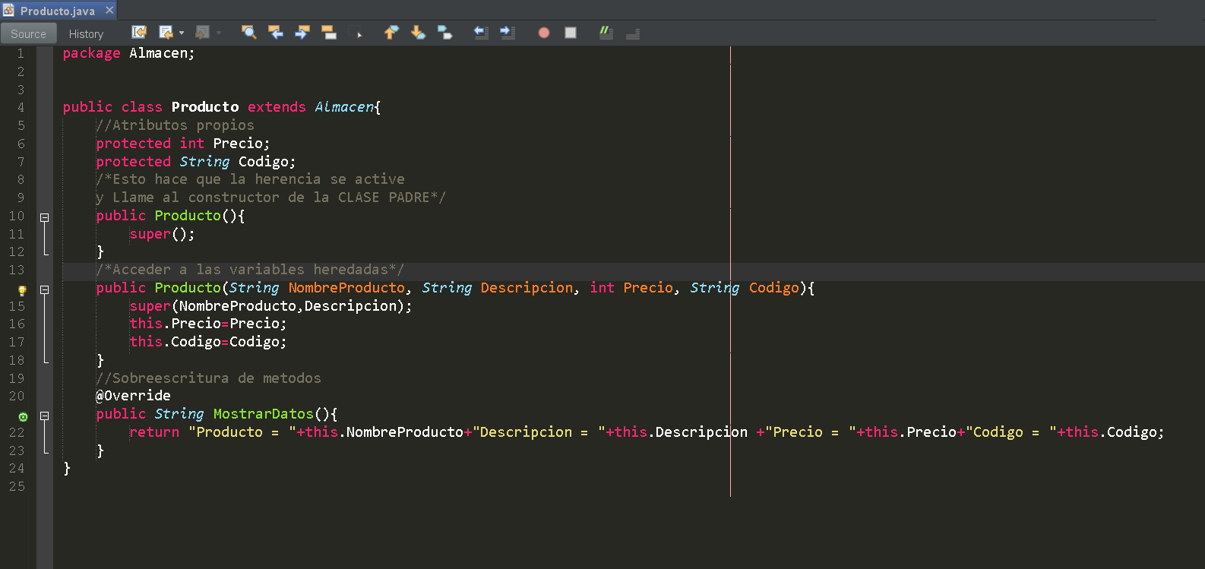
  - Main: Ejecutable
Línea 3 a 5: Se importan las librerías de las listas y scanner
Línea 9: Se declaramos la lista
Línea 11: Se crea la variable para el scanner
Línea 14 a 15: Se crea la lista de los productos
Línea 18 a 25: Se crea un menú con do while y switch
Línea 32 a 66: Se muestra el metodo y las opciones del menú
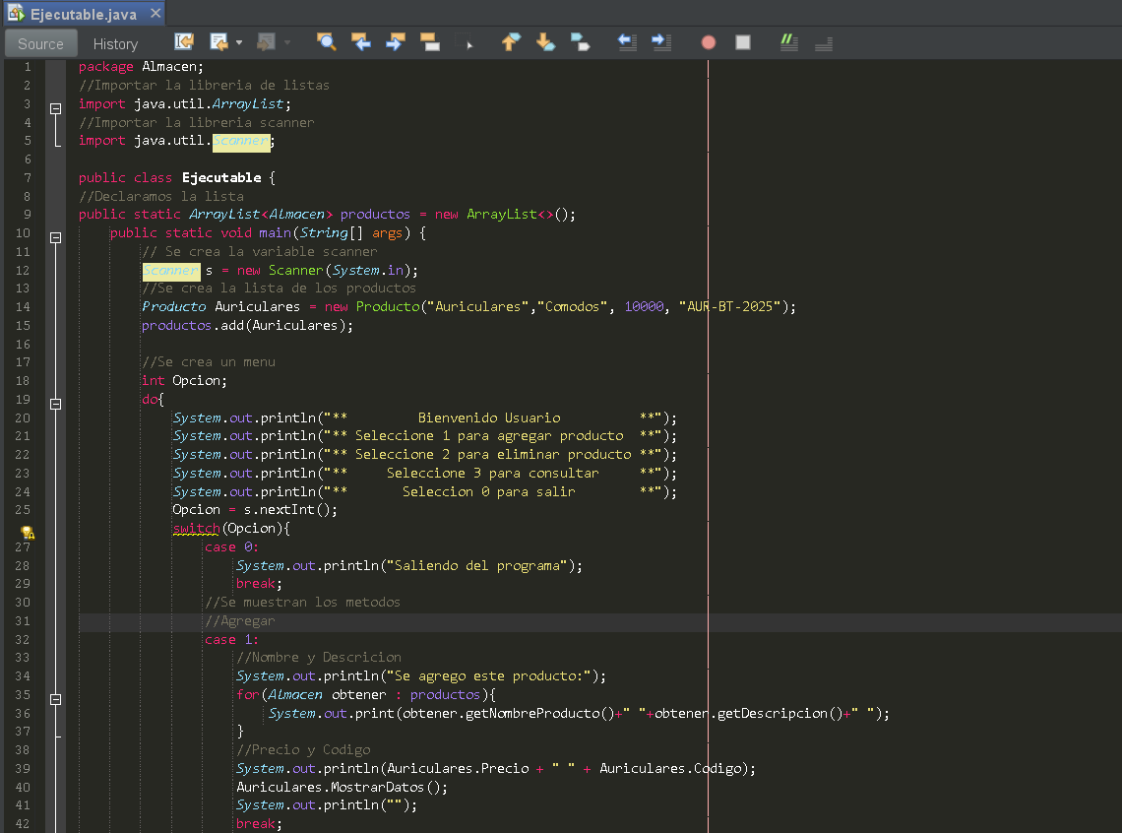
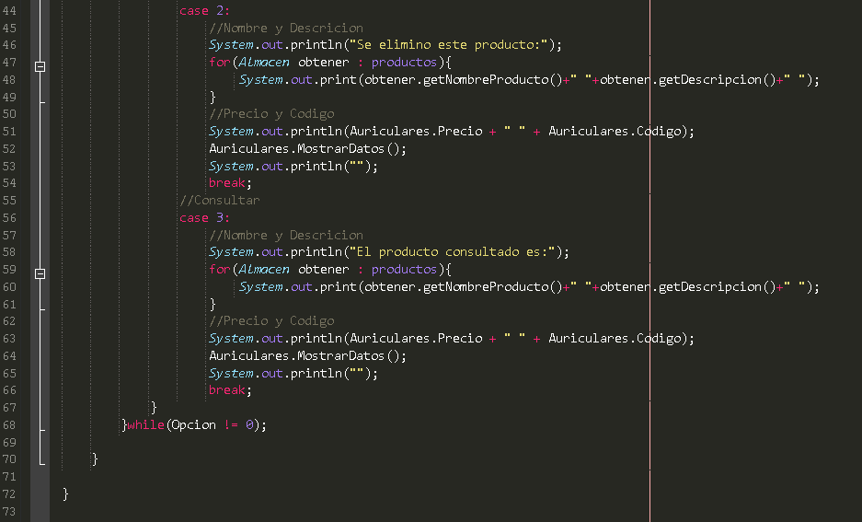

 * Revista Argentina de Trabajos Estudiantiles. Patrocinada por la IEEE.

